Министерство цифрового развития, связи и массовых коммуникаций
Ордена трудового Красного Знамени
федеральное государственное бюджетное
образовательное учреждение высшего образования
«Московский технический университет связи и информатики»

Кафедра Математическая кибернетика и информационные технологии
Отчет по учебной практике
по дисциплине «Объектно-ориентированное программирование»
на тему
«Веб-разработка»
Выполнил: студент группы
БВТ2004
Нурмагомедов Магомед

Москва 2021
Оглавление
1 Цель работы 3
2 Постановка задачи 3
3 Реализация задачи 4
4 Пример работы 11
5 Заключение 13

1 Цель работы

Научиться создавать Web-страницы. Познакомиться с языками HTML,CSS, Java Script. Овладеть техникой создания Web-страниц.

2 Постановка задачи
Разрабатываемый сайт предназначен для ознакомления людей с предоставляемыми услугами. Целевая аудитория сайта - пользователи, обладающие хотя бы минимальными знаниями в IT технологиях и привыкшие искать информацию в сети интернет. Главная задача сайта - предоставлять нужную информацию посетителям, а так же возможность оставить комментарии. Исходя из поставленных задач, web-сайт должен предоставлять следующие возможности: -при первом посещении сайта пользователь должен понять, для чего служит данный сайт, составить общее впечатление о нем, выяснить свои потребности в отношении сайта.

Реализация задачи
Для начала создаём папку в которой будут все документы связанные с созданием сайта, т.е. это файл css с кодом, папка с изображениями, которые мы будем вставлять и сам файл .html в котором мы будем работать(рис.1). Далее я с помощью программы Sublime Text открываю файлы index.html и style.css
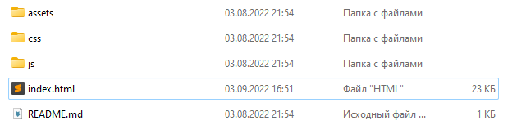
Рис.1 - папка для работы
Далее мы создаём основу кода, указываем язык на котором будет писаться сайт, подключаем шрифты, css, js. (рис.2).
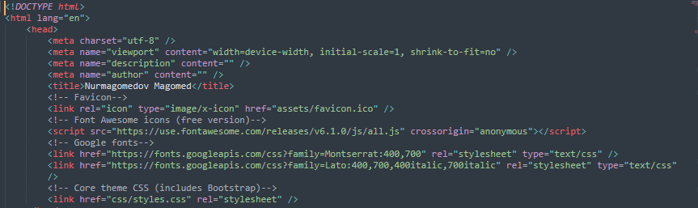
Рис.2 - начальные настройки

Далее пишу основные настройки стиля header и body: цвет, фон, размеры шрифтов, выравнивание, тип шрифтов. (рис.3).
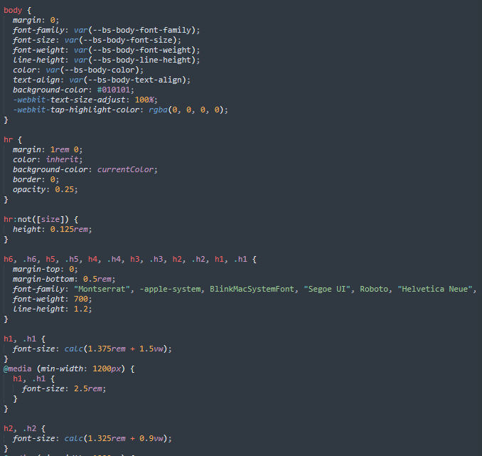
Рис.3

Создаем навигация для сайта, которая помогает переключаться между блоками. Все кнопки являются активными.
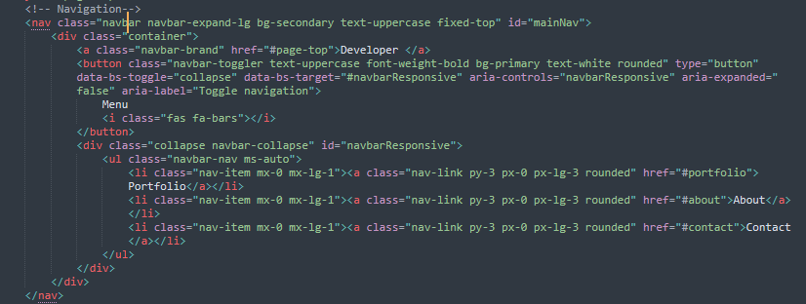
Затем создаём первый блок сайта header, то есть верхнюю строку с контактной информацией на html(рис.4), с помощью css создаём дизайн для блока(рис.5-6).
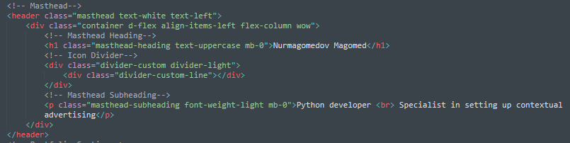
Рис.4
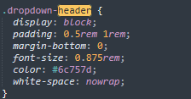
Рис.5
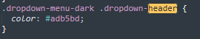
Рис.6
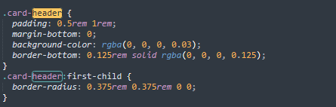

Рис.7
Далее также описываем блок, в котором у нас выставлено портфолио. Каждый класс «col-md-6 col-lg-4 mb-5» является окном, который описывает отдельно взятые кейсы. 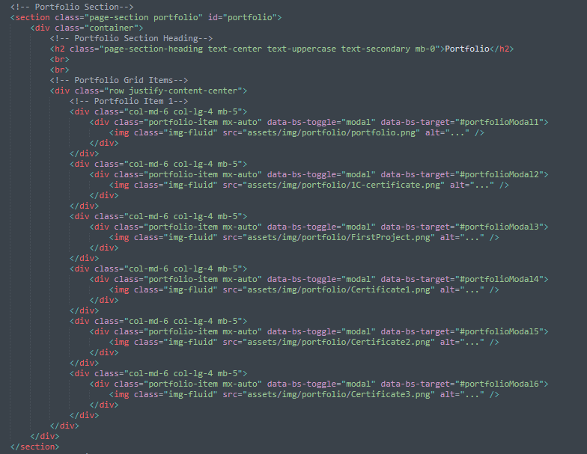
Рис.8
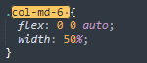
Рис. 9
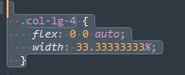
Рис.10

После «Портфолио» у нас следует блок «О себе». В данном блоке описана краткая информация о владельце визитки (Обо мне)
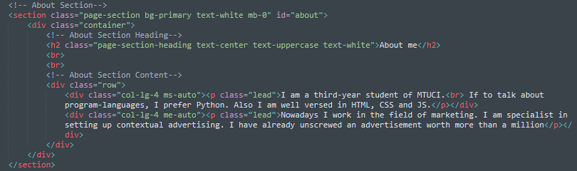
Рис.11

Далее, после того как клиент ознакомился с информацией, логически следует блок с формой для заполнения своих данных с целью оставить заявку.

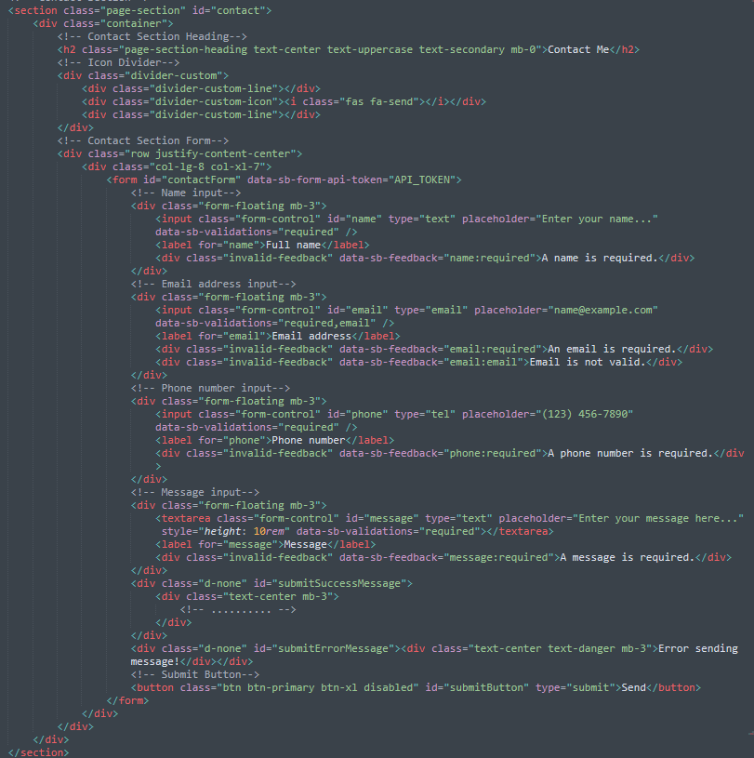
Рис.12

И в конце, как полагается, контакты. Я указал адрес, номер телефона (по умолчанию). А также ссылки на telegram, github, insta, vk. Кнопки являются рабочими.
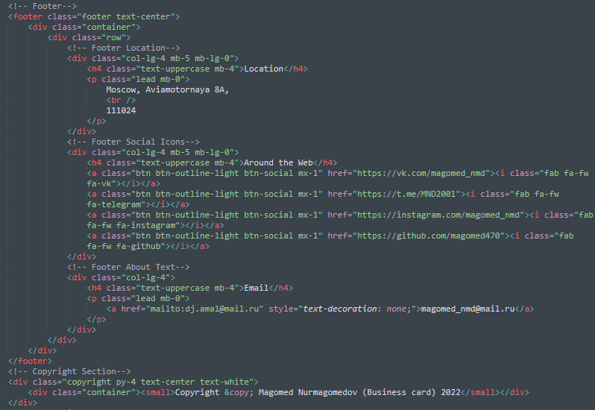
Рис.13

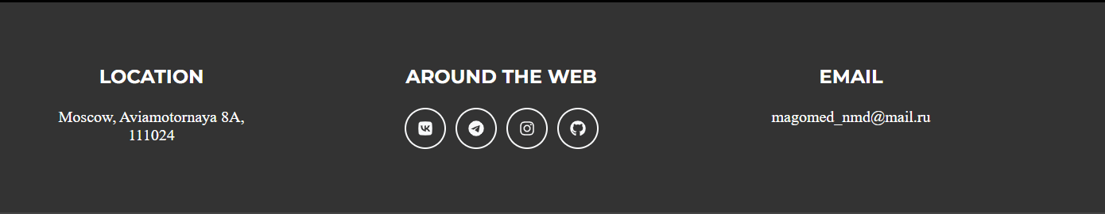
Рис.14

Пример работы
Первым слайдом идет знакомство. Выше есть навигация, о которой я уже рассказал. Краткое знакомство, представляюсь, говорю о том, чем я занимаюсь.

Рис.15

Далее идёт блок с моим портфолио. Нажатие на кнопки «Portfolio» переключает на данный слайд. На нем предоставлены грамоты, сертификаты, два проекта. (рис 16)
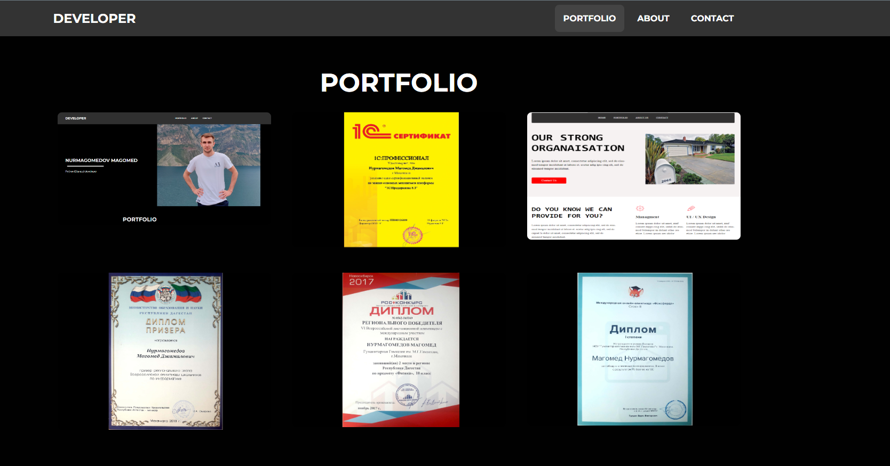
Рис.16

Следом идет краткая инфомация о себе. (рис 17)

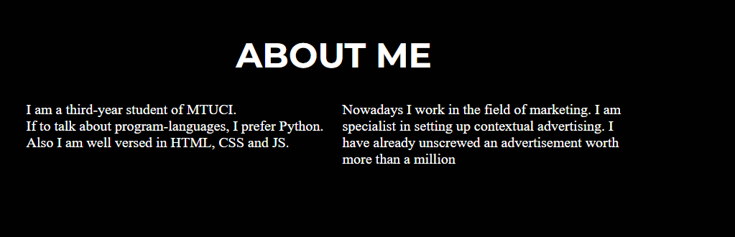Рис.17

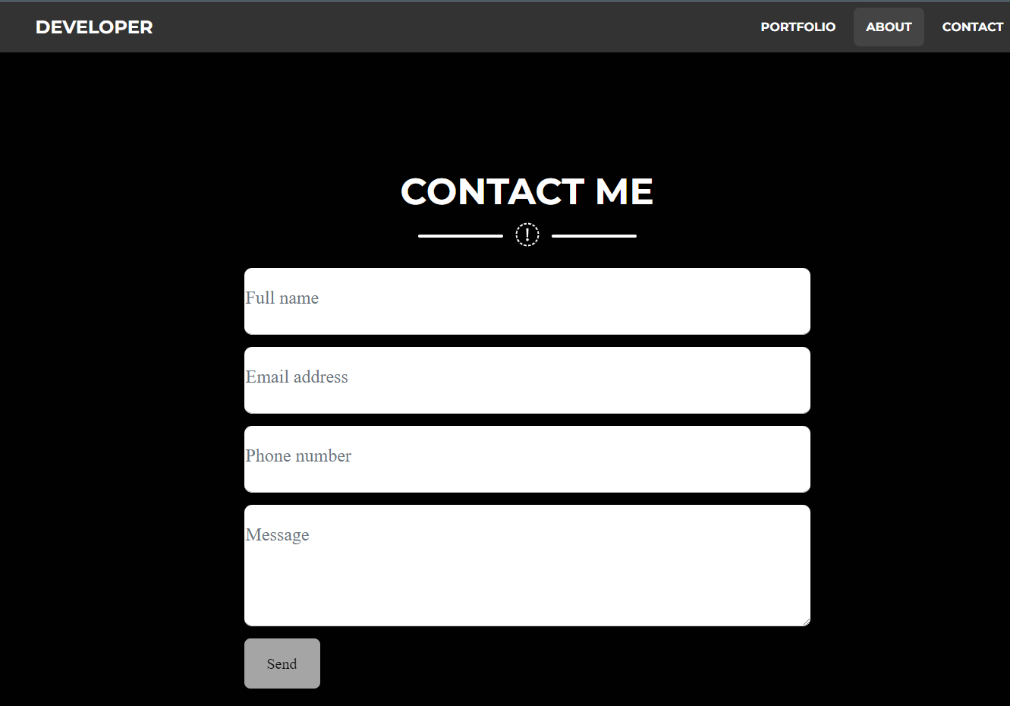
Рис.18
После следует окно с формой заявки. То есть посетитель – потецениальный клиент- указывает свои данные для обратной связи. (рис 18)
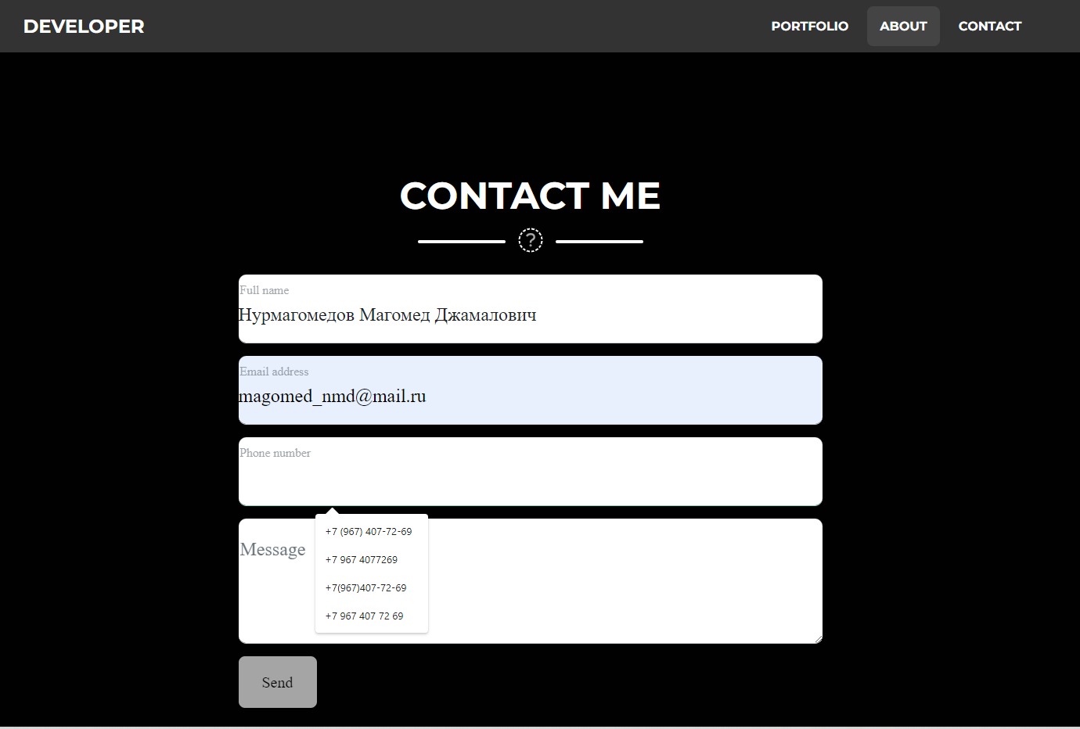
Рис.19

В полях указаны соответсвующие форматы, поэтому у нас выходят подсказки для удобства заполнения. (рис 19)

5 Заключение
С помощью этого задания я смог самостоятельно изучить HTML, CSS и JS(на начальном уровне), и смог сверстать сайт-портфолио.

